宁波银行筑梦空间
广 告 主：宁波银行
所属行业：金融业
执行时间：2020.10 -2021.12
参选类别：移动营销类
营销背景
流量经营是银行针对客群进行数字化经营的起点。鉴于银行流量渠道分散、数字化程度低、缺乏运营方法的现状，宁波银行希望围绕获客这一核心目标，建立“潜客－新客－活跃新客”的三阶段运营策略。
互联网金融头部企业在互动玩法上有许多可学习借鉴的先例，如支付宝通过打造“蚂蚁森林”，为用户提供“攒能量”做公益的互动玩法，同时在互动过程中介绍金融知识，帮助用户了解线上办理缴费、购买理财的优势，完成了产品、服务的“种草”。
通过这些优秀案例的成功，传统银行意识到搭建起金融场景加非金融场景的金融生态成为传统银行数字转型的当务之急。
营销目标
宁波银行希望通过一个游戏主场景，体现APP泛金融场景的生活观念，传达“生活就是每一笔消费所堆积出来的美好”的理念，让用户在筑梦空间中拥有一种全新的虚拟生活体验，实现宁波银行APP端内用户活跃和留存。
策略与创意
在APP中搭建泛游戏化场景-筑梦空间，同时融入“庄园”养成特色功能，以赚取金币为主流程，而后通过金币兑换波豆。消耗波豆形成良性循环，提升波豆在用户心中的价值以此构成用户在非金融场景外打开宁波银行的动力。
执行过程/媒体表现
用户研究阶段
>采用多种研究方法结合，明确用户画像和喜好
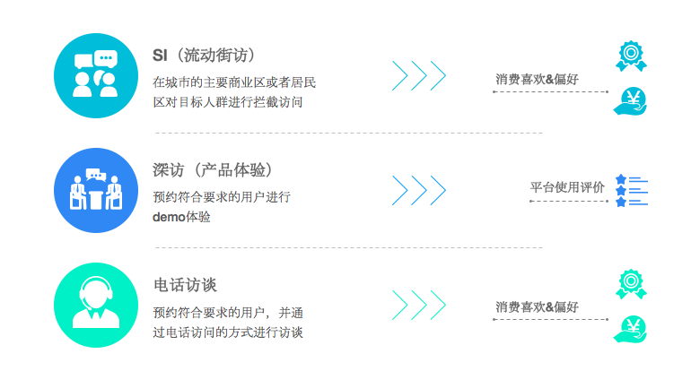
设计解决方案
>创新运营模式分析
通过分析招商银行、拼多多、支付宝、淘宝、饿了么、百度等头部企业的创新运营模式，宁波银行从互动养成入手，覆盖各年龄圈层用户。
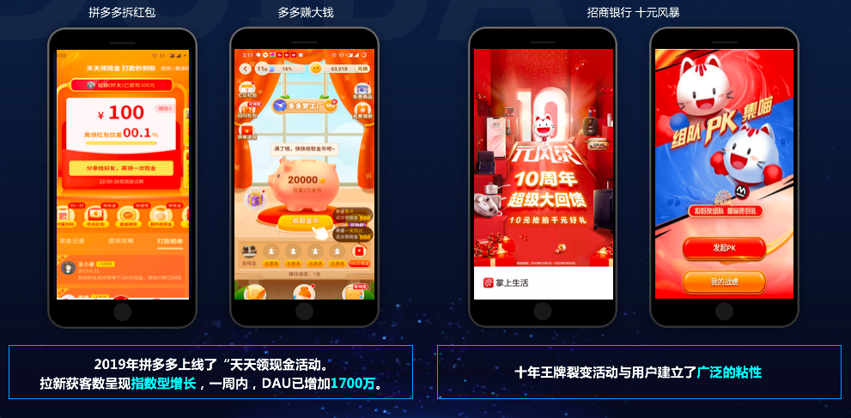
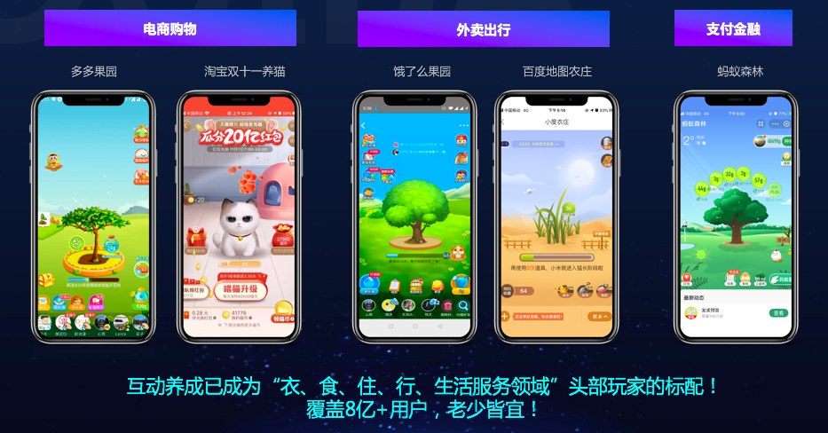
>解决方案设计
搭建泛游戏化场景“筑梦空间”，以赚取金币兑换奖品为主线，并融入“裂变活动”、“养成”、“游戏”形成流量转化闭环，构建用户在非金融场景打开宁波银行的动力，并完成相关业务的办理。
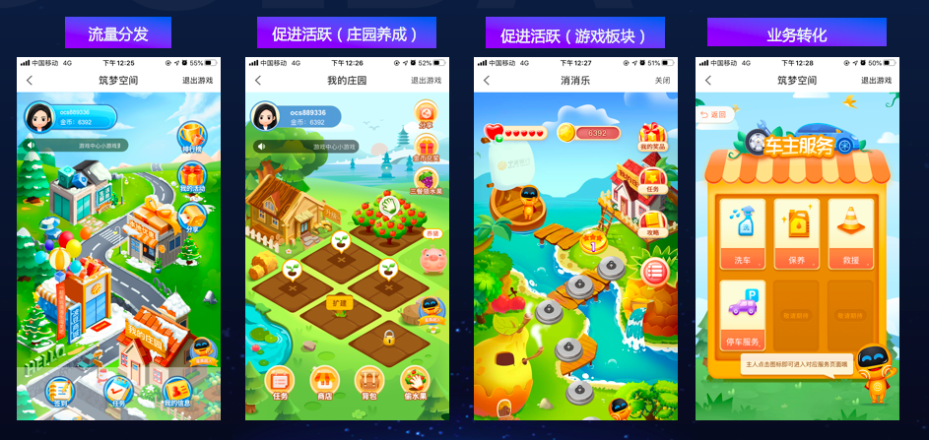
>落地效果保障
项目人员组件成直线项目组形式，包含产品、运营、设计、技术开发，实行每日日会、周会制度，做到快速响应
项目上线后，通过竞品分析、用户调研以及数据分析／AB测试，不断指导方案迭代

营销效果与市场反馈
活动数据表现：次日留存60%、次周留存50%，拉动宁波银行APP端30W用户活跃。

